Шпаргалка «Знак мякшення». 2
Частина ІІ.

Ь не пишемо
- Після літер б, п,в, м, ф; ж, ч, ш; г, к, х. Голуб,кров, ніч.
- Рісля р,що позначає твердий звук. Повір.
- Перед буквами, що позначають м'які або пом'якшені приголосні. Пісня, цвях.
- Після н перед ж, ч, ш, щ. Тонший, кінчик, барабанщик.
Завдання 1. Запишіть слова у дві колонки:
Зі знаком м'якшення | Без знака м'якшення
Курін.., степ.., сіль.., кров.., українец.., кінь.., мудрец.., сот..ня, ніч.., кобзар.., олен.., насип.., стіл..ці, бакен..щик, балкон..чик, сім.., сяд.., мен..ший, ніж.., перец.., кін..чик, секретар..,тін.., перевір..

Увага!  Постав слово у формі НАЗИВНОГО відмінка

- льк-, -льц-, - льч- Н.В - лк-, - лц-, -лч-
Лялька –ляльці  -- Голка – голці

-ньк-, -ньц-, - ньч- Н.В. – нк -, - нц-, -нч-
Донька – доньці Сопілка –сопілці
Завдання 2. Роздивіться фото. Доберіть заголовок
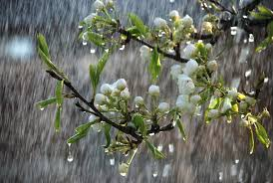
Опишіть явище природи. Використайте форми непрямого відмінка слів: картинка, краплинка, гілка, брунька, квітка, вишенька, листячко, біленьке, зелененьке, мокреньке …
- Опис запишіть у робочий зошит.

Картка самоконтроля
Оціни рівень своїх знань за шкалою від 1 до10( усно)
Твердження | Оцінка (від 1до 10)
Я пам'ятаю, після яких букв можна писати м'який знак.
Я пам'ятаю, після яких букв м'який знак не пишемо ніколи.
Я пам'ятаю, за якої умови в сполуках – лц_, -лч-, -нч-, -нц- м'який знак не пишемо
Я пам'ятаю, за якої умови в сполуках – льц_, -льч-, -ньч-, -ньц- мякий знак пишемо
Я впевнено знаю правила вживання знака м'якшення
Я завжди правильно пишу слова зі знаком м'якшення
Повторити правила, рівень знань яких ви вважаєте недостатнім.
Домашня робота. §30.сторінка 159, 160. Правило.
Вправа 528. Сторінка 226.
Творче завдання ( високий рівень за бажанням). Есе « Як врятувати життя ялинки?»
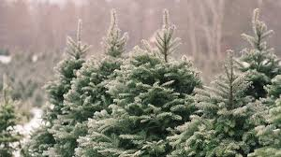

Успіху!

